25 诗词五首
教学内容
教材148—152页。
教学目标
知识与能力
1．了解作家作品；掌握部分重点实词。
2．通过朗读体会古诗文语言的音韵美，体会作者立意行文、遣词造句的独到之
处。
过程与方法
通过反复诵读，体验感悟；来调动学生体会作者立意行文、遣词造句韵独到之
处。

情感态度价值观
重视古诗文的熏陶感染作用，培养学生爱家爱国爱大自然的感情。同时在积
累、感悟和运用中提高学生的欣赏品位和审美情趣。
教学重、难点及教学突破
重点
体会古诗文的意境，加强对诗词主旨的理解。
难点_
学生对诗歌的多元认识。
教学突破
古诗文教学应抓住读,通过不同形式的读，培养学生热爱古诗文的感情，同时在
读中加上教师适当的点拔，让学生感悟诗中的意境。
教学准备
教师准备
录音机，磁带，幻灯片，多媒体教具，布置预习。
学生准备
预习诗文，搜集一些关于大自然的诗。
教学步骤
(第1课时)
第1课时教学流程设计
教师指导 学生活动
1．导入学习《饮酒》 1.自由发言
2．朗读指导 2.自由朗读
3．小结转引，导入学习《次北固山下》 3．听讲记录
4．点拔意境 4．感悟诗的意境
一、激情导入、自由发言(约 分钟)
教师活动 | 学生活动
你们喜欢在田野中漫步吗?你喜欢农  村生活吗?请谈谈你的理由。今天，我  们来学习陶渊明的《饮酒》，看看他们农  村生活是怎样的。 | 自由谈论，表现出对大自然的热爱。

二、朗读指导、自由朗读(约 分钟)
教师活动 |  | 学生活动
1．放录音，提要求：注意断句及字的重  音，正确把握作者的感情。  2．请大家把这首诗朗诵一遍  3．提示重点词句。  (1)从诗中你看到了一个什么样的  诗人形象?(可从生活的环境，诗人  的表现等方面说明)  (2)这一形象表现了他怎样的志趣。 |  | 1．听录音，注意断句及重音。  2．自由朗读，感悟诗意，并体会作者的  思想感情。 3．结合提示感悟诗意。小组讨论，合 作。  (1)从诗中可以看出诗人是一位不  慕名利，恬淡自然的人。  (2)表现了诗人对官场生活的厌恶，  对农村淳朴生活的热爱。
3．教师提供诗人的简介，诗的背景资  料。  4．指导背诵。 | 3．结合资料谈自己对诗的感悟，加强对  诗的理解，对诗人的了解。  4．试背。

三、小结转引,学习《次北固山下》(约 分钟)
教师活动 | 学生活动
1．上面我们学习了陶渊明的《饮酒》，  这是一首田原诗的代表作，下面我  们来学习唐代诗人王湾的《次北固  山下》，看他又描绘了一副什么图  画。  2．介绍王湾的生平。补充介绍五言律  诗的基本知识。 | 1．听教师讲述，进入下首诗的学习。  2．听讲，记录。

四、点拔意境(约 分钟)
教师活动 | 学生活动
1．播放录音，要求注意停顿及重音。  2．思考：作者在客游他乡时的感情是  怎样的呢?  3．从这首诗中你可’以看出诗人此时此  刻的心情是怎样的?从哪句可以看  出。  紧抓“残夜”、“旧年”、“乡书”、“归  雁”来体会。  4．展开你丰富的想像，假设你便是诗  人，把你此时所见所闻所感，用你生  花的妙笔表达出来。 | 1．听录音，正确把握诗的感情。  2．结合问题，自由读诗。  3．感悟诗意，通过合作、讨论、谈自己  的理解。  4．放飞想像，动笔写作，读小作。

四、本课小结
这节课我们学了两首关于大自然的诗，由于诗人所处的位置不同,他们所抒发
的感情也不同。但大自然却都让我们变得心胸开阔，恬适无欲。
五、板书设计参考
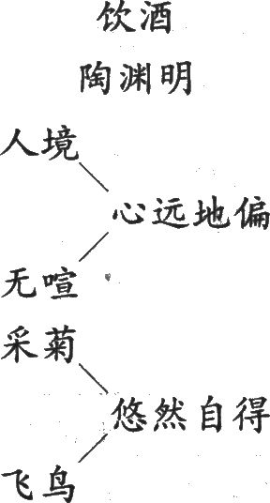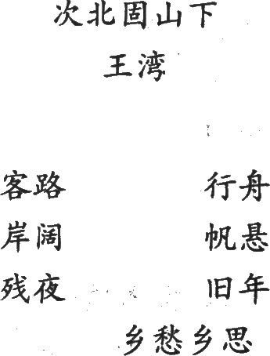

问题探究与拓展活动
结合《爱莲说》一文，谈谈你心目中的陶渊明。
练习设计
◆随堂练习设计
1．“采菊东篱下，悠然见南山”这两句刻画了诗人自己的形象，请说说这是一个怎
样的形象。“采菊”这一动作中包含着诗人怎样的志趣7．
2．说说“山气日夕佳，飞鸟相与还”两句景物描写的含义。
◆个性练习设计
从课外搜集一此关于大自然的诗句。谈谈你对它的感悟。
教学探讨与反思
将诗人的其他作品联系起来学习，对学生理解文本有很大的帮助。
教学步骤
(第2课时)
第2课时教学流程设计
教师指导 学生活动
1．情境导入 1．激情入境
2．指导析读 2．赏析诗歌
3．指导自读 3．体味赏析’
一、情境导入、情入境(约 分钟)
。教师活动 | -‘学生活动
1．导语：一年四季，周而复始，那么四季中  的秋季给你留下了什么印象呢?  2．那么假如你正身处于异地，面对此景，你  的感受又是什么呢?听音乐磁带，借题，  发挥。  3．即兴创作秋季小诗。 | 1．学生概括：体现凄凉、萧条、冷  落等词语即可。  2．闭上眼睛听节奏，想像创造秋  季的内容。  3．试创作小诗。

二、指导析读赏析诗歌(约 分钟)
教师活动 |  | 学生活动
1．与《天净沙》对比，学习其中的意境仓IJ作。(引  出板书)  2．介绍其背景情况，学生再读古诗；体会那种身  在异地断肠人的心境，并试着背诵。  3．再引：其实在此情景中也发生了另一件惊天  动地的事，_场激烈的战争打响了，将军壮士  为了报答皇帝的恩宠，奋勇杀敌，不惜牺牲自  己的生命。现在我们学习一下。  (引出板书)  4．放录音，体会其中激烈紧张的气氛。 |  | 1．背诵《关净沙》感受意境。  2读诗歌，体会诗歌所描绘的  情景及抒发的情感。  3．学习诗歌《雁门太守行》。  4．听朗读录音，感受诗歌的  气势及所抒发的情感。
5．诗句导读。(师略加提示，生展开想像，自觉  体会其中的意境)  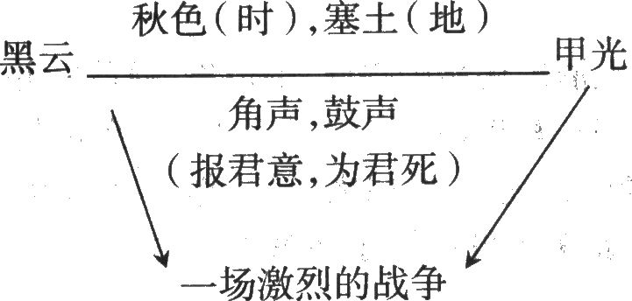  6．结合分析，再读再感受文中的意境。  (师作个别辅导)  7．背诵《雁门太守行》和《天净沙》。 | 5．逐句理解字面意思。  6．大声朗读诗歌，再现意象  与雄浑的意境。  7．试背课文?

三、体味赏析自读体昧(约 分钟)
教师活动 | 学生活动
1．引语：秋天里的诗感情委婉曲折，热  烈奋进，但阳春三月，柔风吹拂的季  节，感受又会是什么呢?让我们一  起来欣赏一下《早春呈水部张十八  员外》。  2．出示问题：  (1)诗中写了什么景?其各自的特  点是什么?  (2)人们是如何来评价这个季节的? | 1．结合课下注释自学。体会作者的思  想感情，感悟诗中的意境，背诵全  时。  2．赏析诗歌；理解诗意、感受情境,体  味诗境。

四、本课小结
《早春呈水部张十八员外》表达了作者对早春的喜爱。《雁门太守行》以色示物，
以色感人，以色传情。《天净沙》抒发了一个飘零天涯的游子在秋天思念故乡．、倦于
漂泊的凄苦愁楚之情。
五、板书设计参考(略)
本课总结
《饮酒》是陶渊明归田后所作，是诗人酒后偶然的提咏，借以寄兴抒怀，并非单咏
饮酒。《次北固山下》借助长江风景的描写，写出诗人的乡愁乡思，即景生情。《早春
呈水部张十八员外》表达了作者对早春的喜爱。《雁门太守行》作者以色示物，以色
感人，以色传情。《天净沙》抒发了一个飘零天涯的游子在秋天思念故乡、倦于漂泊
的凄苦愁楚之情。
问题探究与拓展活动
通过其中一首诗来看作者，以“我读懂了 ”为题作文。
练习设计
◆随堂练习设计
背诵全诗。
◆个性练习设计
将其中一首诗改写成一个历史故事。
教学探讨与反思
加强诵读训练，引导学生在诵读过程中加深对诗词的理解。补充一些作家作品
的相关资料，对学生的学习会更有益。

